

双击MongolianEditer.sdlplugin 打开插件管理器进行安装

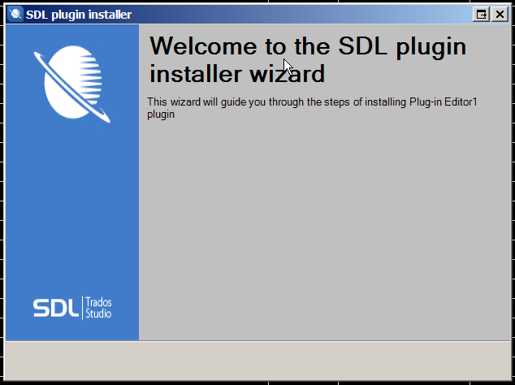

安装之后确保带有强签名的mtcf.net32.dll位于一下三个位置，一般最后一个位置要手工复制过去

C:\Users\htian\AppData\Roaming\SDL\SDL Trados Studio\12\Plugins\Unpacked\MongolianEditer

C:\Users\htian\AppData\Roaming\SDL\SDL Trados Studio\12\Plugins\Packages

C:\Program Files (x86)\SDL\SDL Trados Studio\Studio4

安装好之后启动Studio 2015时

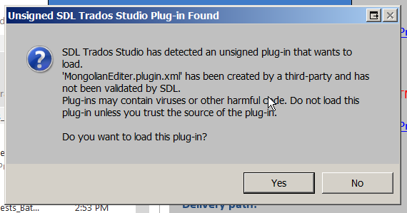

选择 是 加载插件

打开测试文稿



打开此插件

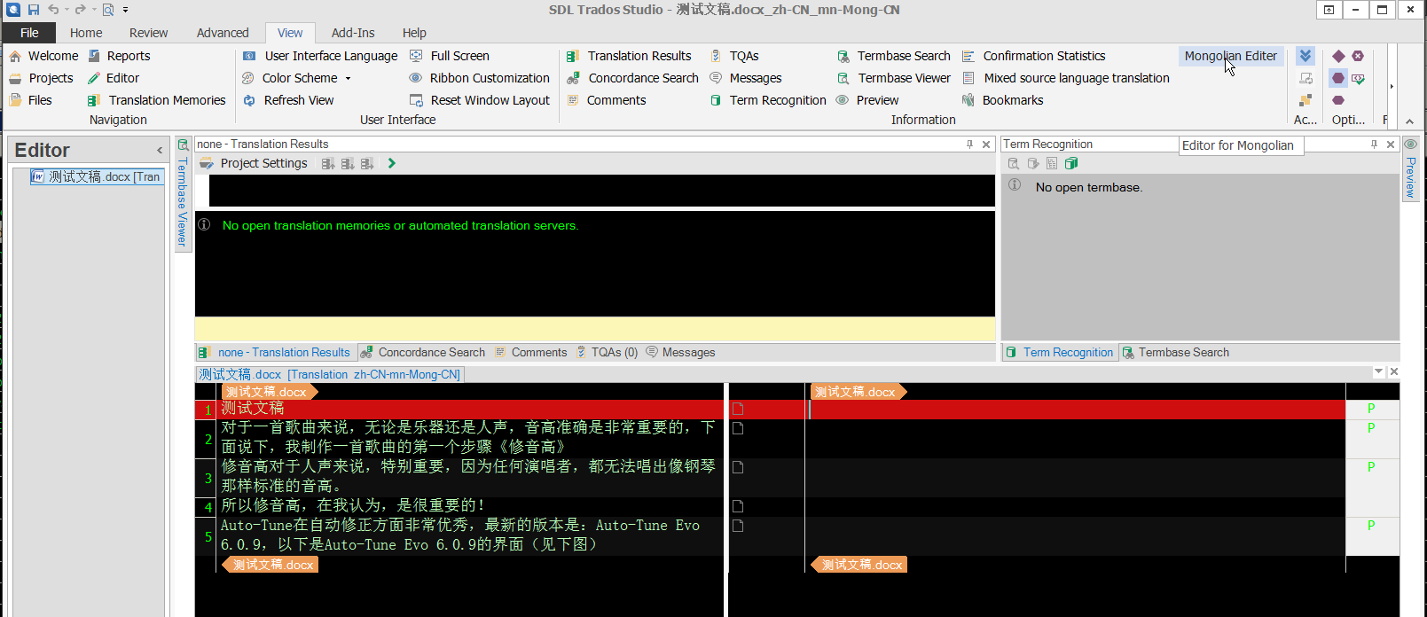

最后效果